花都区花山镇“10•5”一般机械伤害
事故调查报告

2020年10月5日13时34分左右，位于花山镇龙口村龙南路10号的广州盛威包装制品有限公司发生一起机械伤害事故，事故造成1人死亡，直接经济损失约83万元。
根据《生产安全事故报告和调查处理条例》（国务院令第493号）的规定，经区政府同意成立了由常务副区长任组长，区人力资源社会保障局、市公安局花都区分局、区总工会、区应急管理局、花山镇等部门派员组成的花都区花山镇“10•5”一般机械伤害事故调查组（以下简称“事故调查组”），负责开展事故调查处理工作。
事故调查组按照“科学严谨、依法依规、实事求是、注重实效”和“四不放过”的原则，深入开展事故调查工作。通过现场勘验、调查取证，查明了事故发生经过、原因和人员伤亡及造成直接经济损失情况，认定了事故性质和责任，提出了对有关责任单位和人员的处理建议和防范整改措施。
一、事故发生单位、有关人员概况
（一）事故发生单位
名称：广州盛威包装制品有限公司（以下简称“盛威包装公司”），法定代表人：李XX，经营范围：橡胶和塑料制品业，住所：广州市花都区花山镇龙口村龙南路10号
（二）事故有关人员
1.陆XX，女， 50岁，贵州省人，盛威包装公司员工，本次事故死者。
2.李XX，男，41岁，广州市花都区人，盛威包装公司主要负责人。
二、事故发生的时间、地点以及事故现场情况
（一）事故发生时间
事故发生时间为2020年10月5日13时34分。
（二）事故发生地点
事故发生地位于广州市花都区花山镇龙口村龙南路10号盛威包装公司吹瓶车间2号注塑机。
（三）事故现场勘验情况
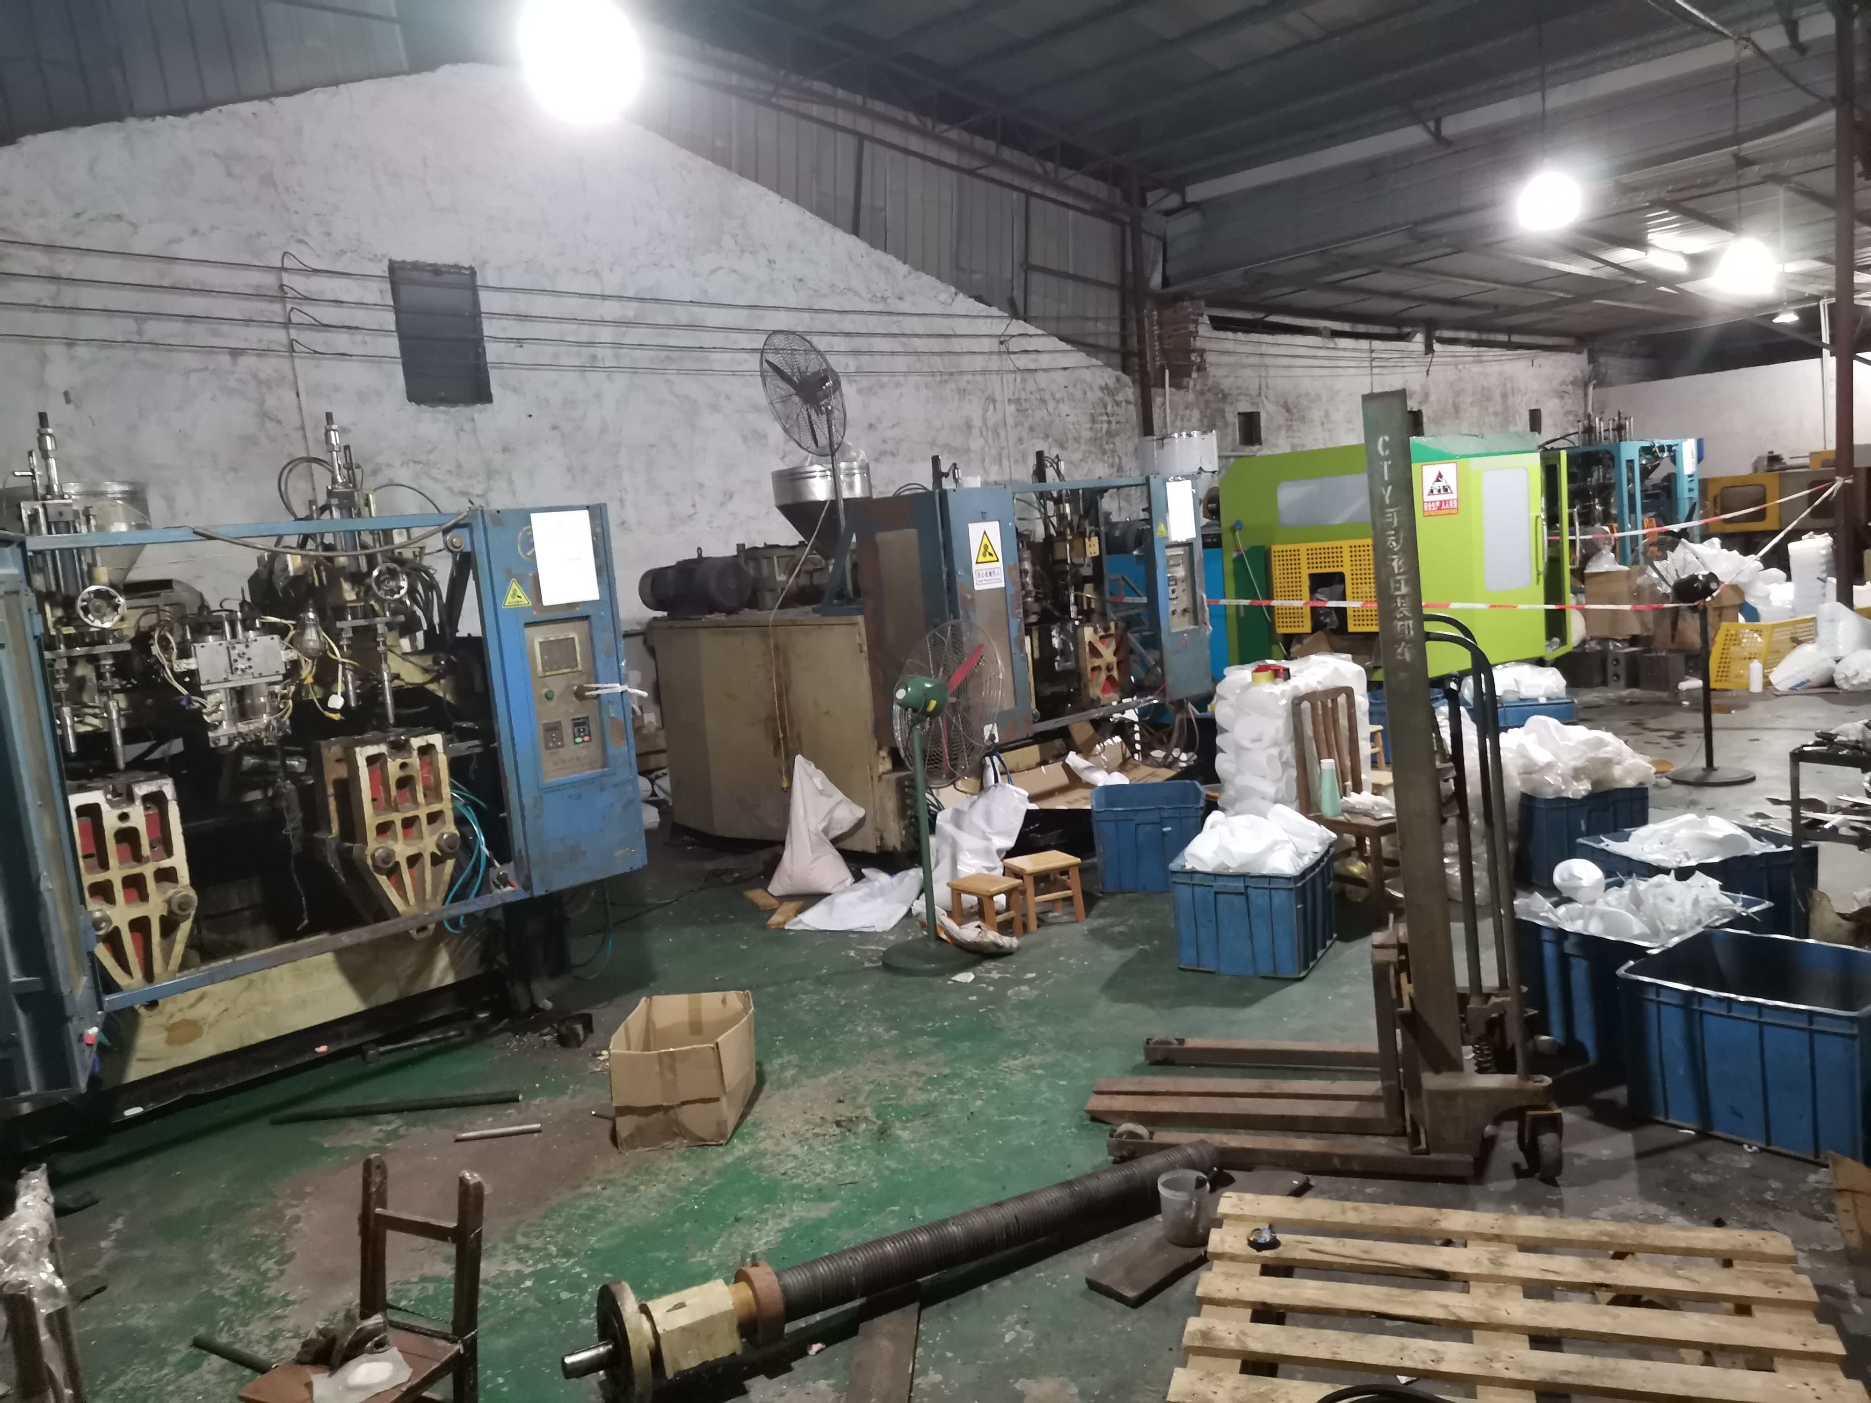
该公司生产车间门口朝东，进门后自东往西顺次共设有4台吹瓶机（图1）。

图1
其中第1台和第3台吹瓶机工位旁边地面上各放有1支长约1米的铁钩子（图2）。
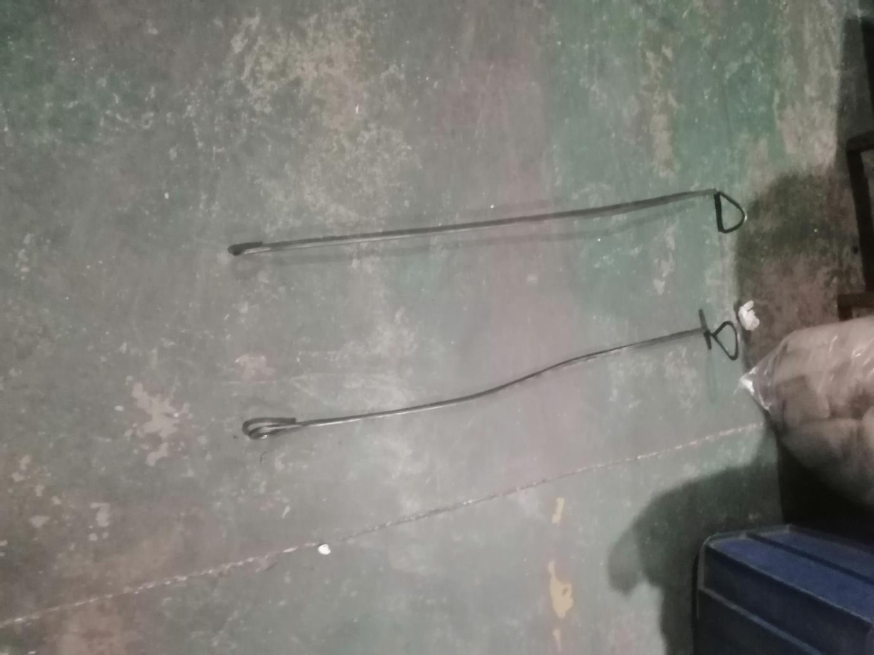

图2
发生事故的是自东数起第2台吹瓶机（以下称2号吹瓶机）。勘验时，2号吹瓶机安全门朝南面处于打开状态，安全门下方的地面上有简单清洗后留下的血水(图3）。
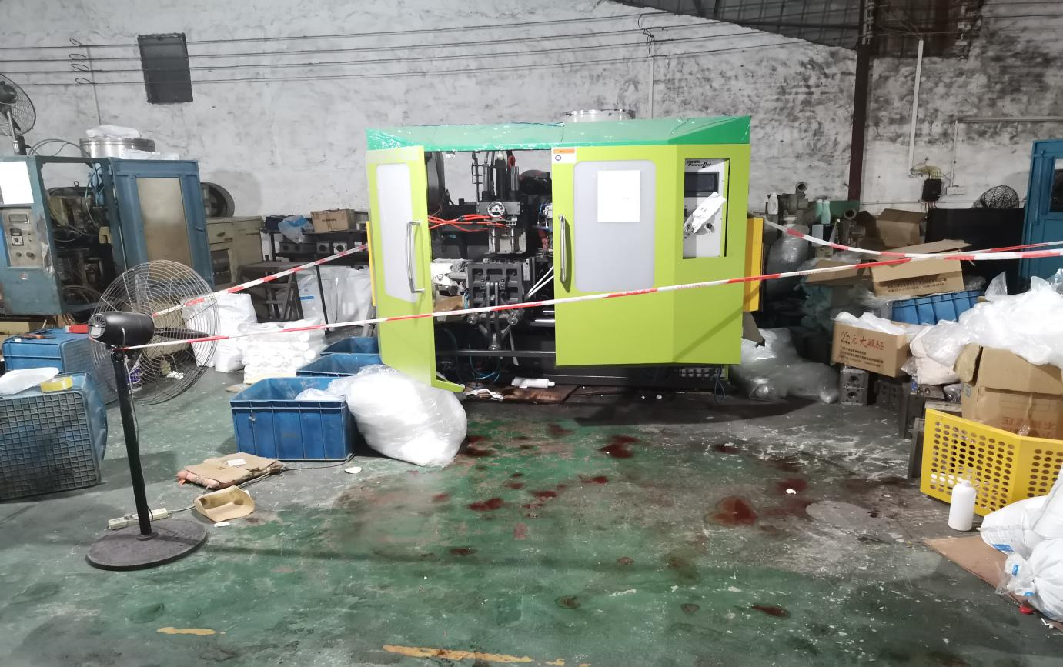

图3
安全门内，东、西两端各设有1个模具，其中，西端的模具下方的地面上有1个白色的塑料瓶（吹瓶机生产的产品）(图4）。
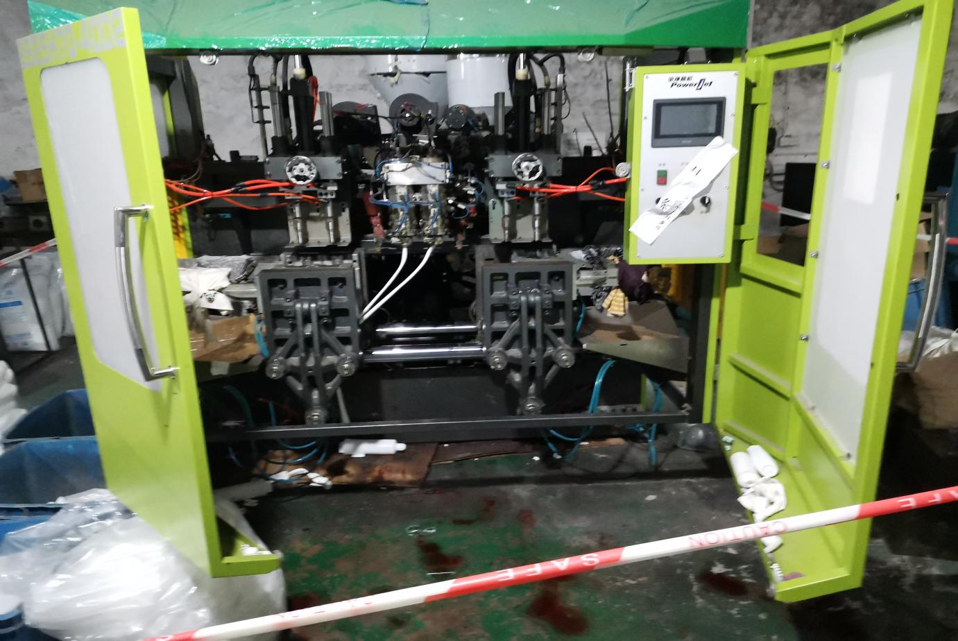

图4
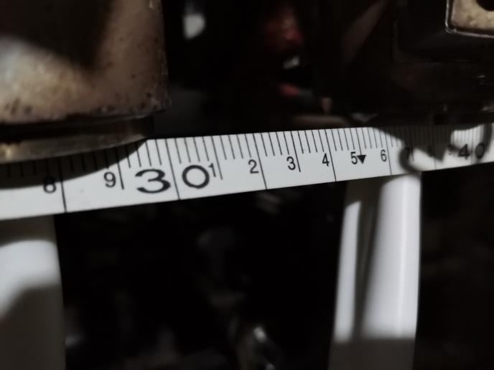
2号吹瓶机下料口位于中间，工作时，东、西两端的模具交替移动到下料口下方受料，当东端模具移至东头出货时，西端模具向东移动38厘米至出料口下方受料，此时2个模具贴近，距离为9厘米（图5）。
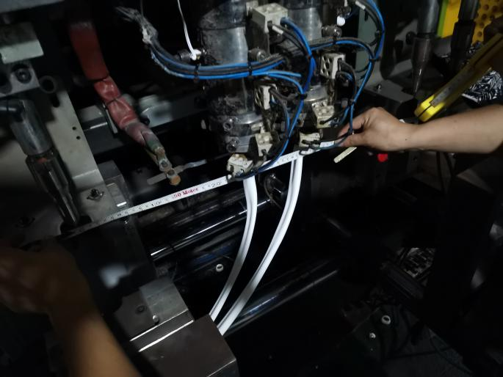

图5
当东端模具停工，而西端模具继续工作并受完料向西头移动出货时，2个模具之间的距离增加至47厘米（图6）。
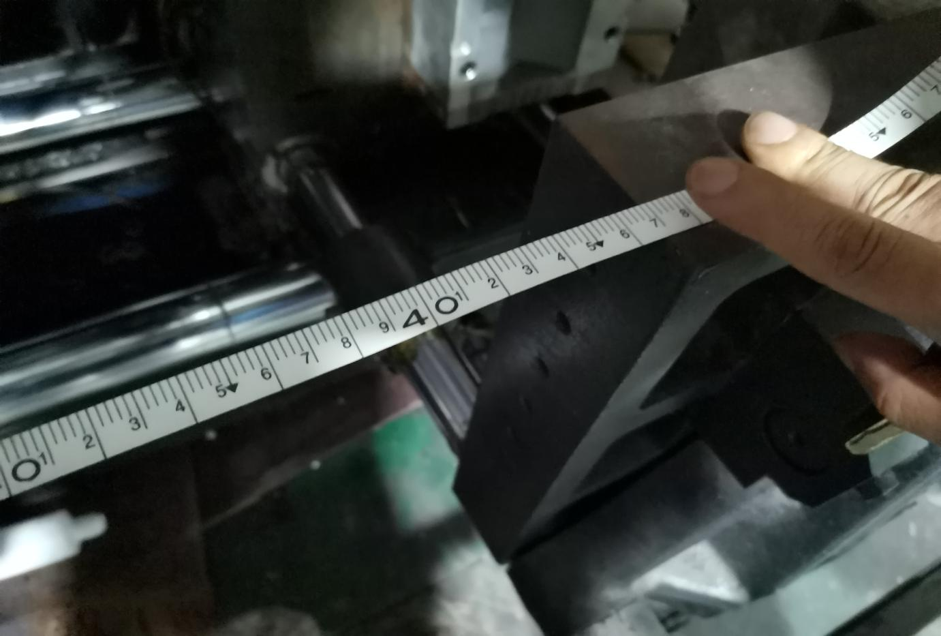

图6
2号吹瓶机北面顶上设有1个警报灯，东扇安全门上贴有1份该公司制定的关于上班期间不准玩手机、因产品质量问题被客户投诉的开机人员每次将处罚200元的《声明书》（图7）。
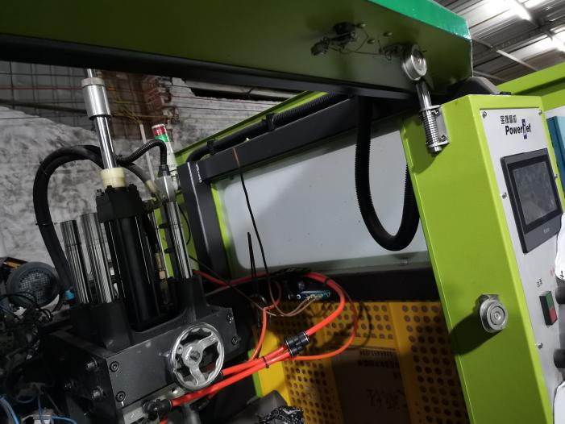
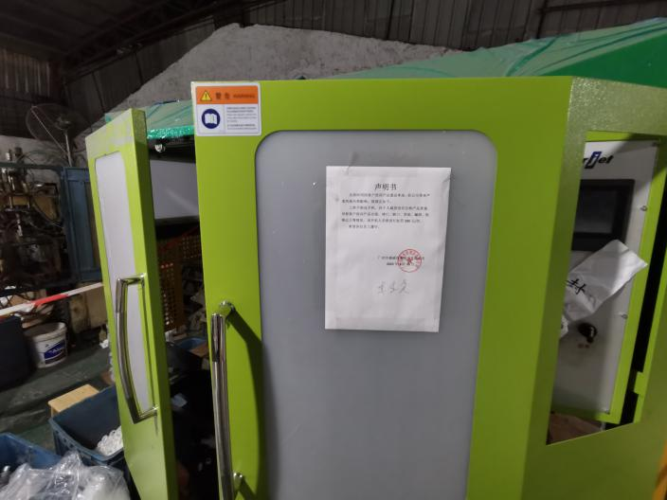

图7
该公司4台吹瓶机作业场所未设置安全操作规程（图8）。

图8
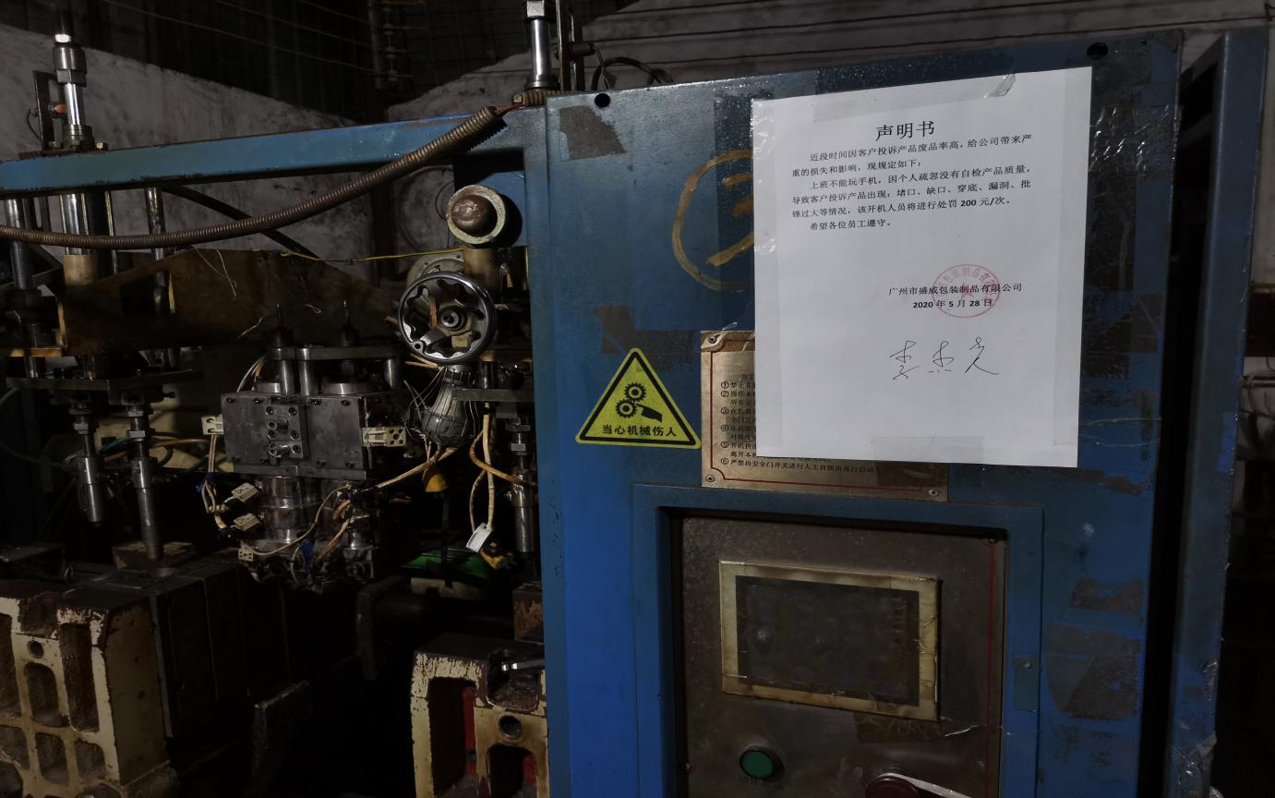
部分吹瓶机设有“当心机械伤人”安全警示标志（图9）。

图9
2号吹瓶机未设置“当心机械伤人”安全警示标志，仅在西扇门上贴有“安全生产人人有责”的宣传标语（图10）。
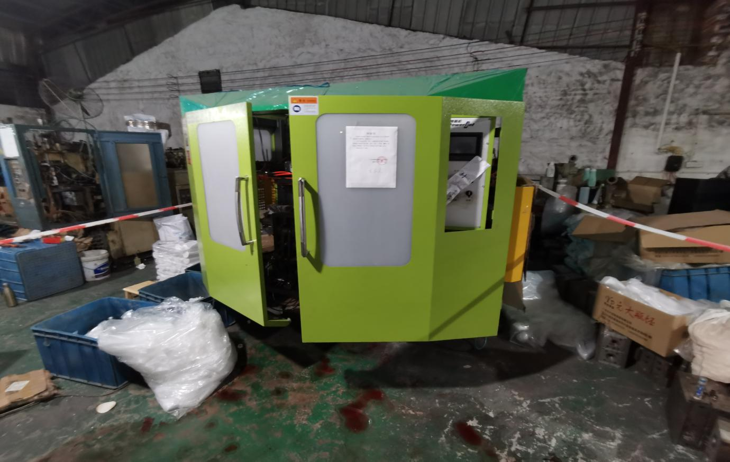

图10
三、事故发生的简要经过和事故救援情况
（一）事故发生的简要经过
盛威包装公司是一家生产橡胶和塑料制品的公司，该公司有4台注塑机（吹瓶机），生产时每台注塑机需要配备1名工人负责修剪生产出来的产品。10月5日下午13时34分左右，盛威包装公司员工陆XX发现有瓶子掉在其负责的2号注塑机下面，就走进注塑机里（该机背面连接自动投料机，左右两边用外壳封闭，前面有两扇门，平时作业时两扇门是关闭的，事发前该公司负责质量检查的员工谢XX打开门抽检产品质量后没关门），当陆XX弯身低头用手去拾瓶子时，头部被两块正在进行水平相向移动作业的锁模架夹伤。
由于发生事故导致注塑机产生故障响起警报声，该公司质检员谢XX听到警报声后就走到2号注塑机处，其看到陆XX趴在机械上，头部被注塑机锁模架夹住，地上流了一大滩血。于是，谢XX就立即按注塑机的自动复位按钮，让机械恢复原位，然后谢XX跑到公司办公室告诉老板李XX发生事故。
13时35分，李XX来到事故现场看了陆XX的情况后就拔打“120”急救电话，然后安排工人把陆XX从注塑机里扶了出来平放在地上，并吩咐工人用衣服按住陆XX的伤口来止血。13时47分左右，“120”急救中心医护人员到现场后就对陆XX进行抢救，经抢救无效，急救中心医护人员当场宣布陆XX死亡。
（二）事故救援情况
事故发生后，区“120”急救中心医护人员及时赶到现场；市公安局花都区分局和区应急管理局对现场进行勘验并对相关人员进行了调查取证；花山镇迅速组织力量做好善后处置和家属的安抚接待工作，妥善安排相关事宜。
在事故应急处置过程中，各级部门及时启动应急响应，迅速开展应急处置。现场救援处置措施得当，信息报送及时，处置分工明确，职责到位，记录准确、有效可行。各有关单位及人员接报后及时赶赴现场，协同作战，将事故影响降到最低。在事故应急处置中无次生灾害、衍生事故发生。
四、事故造成的人员伤亡和直接经济损失情况
（一）人员伤亡情况
事故造成1人死亡，陆XX颅内重伤致死。
序号 | 姓名 | 民族 | 性别 | 年龄 | 地址 | 备注
1 | 陆XX | 汉族 | 女 | 50 | 贵州省人 | 死亡
（二）直接经济损失情况
事故调查组依据《企业职工伤亡事故经济损失统计标准》（GB67211-1986），核定事故造成直接经济损失83万元。
五、其他调查情况
按照生产安全事故调查处理“四不放过”原则，为进一步查明事故的原因、性质和类型，事故调查组对事故现场进行详细的勘查，并对相关人员进行了详细的调查询问和取证工作，确定以下事实：
（一）陆XX在作业过程中，未严格遵守盛威包装公司的规定，擅自进入注塑机拾取物品。
（二）陆XX在2020年9月29日开始到盛威包装公司上班，陆XX在上岗作业前，盛威包装公司没有对其进行安全生产教育和培训。
（三）盛威包装公司未落实企业主体责任（1.未对作业人员进行安全生产教育和培训，以确保从业人员具备必要的安全生产知识、熟悉有关的安全生产规章制度和安全操作规程、掌握本岗位的安全操作技能;2.未在有较大危险因素的生产经营场所和有关设施、设备上，设置明显的安全警示标志；3.未建立健全生产安全事故隐患排查治理制度，未采取技术、管理措施及时发现并消除事故隐患。4.未教育和督促从业人员严格执行本单位的安全生产规章制度和安全操作规程，未向作业人员如实告知作业场所和工作岗位存在的危险因素、防范措施以及事故应急措施。）。
（四）李XX作为盛威包装公司的主要负责人，没有接受过安全培训。
（五）盛威包装公司主要负责人李XX未履行法定职责（1.未建立、健全本单位安全生产责任制；2.未组织制定本单位安全生产规章制度和操作规程；3.未组织制定并实施本单位安全生产教育和培训计划；4.未组织制定并实施本单位的生产安全事故应急救援预案。）。
六、事故原因和性质
（一）直接原因
陆XX安全意识淡薄，违反本单位规定违规作业，是导致本次事故的直接原因。
（二）间接原因
导致事故发生的间接原因有以下几点：
1.盛威包装公司未严格落实企业主体责任，未对作业人员进行安全生产教育和培训，以确保从业人员具备必要的安全生产知识、熟悉有关的安全生产规章制度和安全操作规程、掌握本岗位的安全操作技能，是导致本次事故的间接原因之一。
2.盛威包装公司未在有较大危险因素的生产经营场所和有关设施、设备上，设置明显的安全警示标志，是导致本次事故的间接原因之一。
3.盛威包装公司未建立健全生产安全事故隐患排查治理制度，未采取技术、管理措施及时发现并消除事故隐患，是导致本次事故的间接原因之一。
4.盛威包装公司主要负责人李XX不具备与本单位所从事的生产经营活动相应的安全生产知识和管理能力，履行安全生产工作职责不到位，是导致本次事故发生的间接原因之一。
（三）事故性质
综上原因分析，花都区花山镇“10•5”一般机械伤害事故是一起生产安全责任事故。
七、事故责任认定和处理意见
（一）盛威包装公司。未严格落实企业主体责任，公司主要负责人不具备与本单位所从事的生产经营活动相应的安全生产知识和管理能力，违反了《中华人民共和国安全生产法》第二十四条第一款的规定;未对作业人员进行安全生产教育和培训，以确保从业人员具备必要的安全生产知识、熟悉有关的安全生产规章制度和安全操作规程、掌握本岗位的安全操作技能，违反了《中华人民共和国安全生产法》第二十五条第一款的规定;未在有较大危险因素的生产经营场所和有关设施、设备上，设置明显的安全警示标志，违反了《中华人民共和国安全生产法》第三十二条的规定；未建立健全生产安全事故隐患排查治理制度，未采取技术、管理措施及时发现并消除事故隐患，违反了《中华人民共和国安全生产法》第三十八条第一款的规定；未教育和督促从业人员严格执行本单位的安全生产规章制度和安全操作规程，未向作业人员如实告知作业场所和工作岗位存在的危险因素、防范措施以及事故应急措施，违反了《中华人民共和国安全生产法》第四十一条的规定。盛威包装公司的上述行为是导致事故发生的主要原因，对事故发生负有主要责任，建议由区应急管理局对其依法处理。
（二）李XX。履行安全生产工作职责不到位，未建立、健全本单位安全生产责任制；未组织制定本单位安全生产规章制度和操作规程；未组织制定并实施本单位安全生产教育和培训计划；未组织制定并实施本单位的生产安全事故应急救援预案，违反了《中华人民共和国安全生产法》第十八条第（一）、（二）、（三）、（六）的规定。李XX履行安全生产职责不到位导致本单位发生生产安全事故，对事故发生负有管理责任。李XX涉嫌犯罪，建议移送司法机关依法处理。
（三）陆XX，安全意识淡薄，违反本单位规定冒险作业，违反了《中华人民共和国安全生产法》第五十四条的规定，对事故发生负有直接责任。鉴于陆XX在事故中死亡，免于追究其责任。
八、事故防范措施建议
为吸取本次事故的教训，进一步加强安全管理，落实安全措施，防范类似事故再次发生，确保安全生产，提出以下措施建议：
（一）盛威包装公司要深刻反思和吸取本次事故教训，严格落实安全生产主体责任，加大安全管理和隐患排查力度，落实安全教训培训制度；主要负责人要认真履行安全生产管理职责，了解和掌握本单位安全生产管理状况，督促和检查本单位的安全生产工作，定期召开安全生产工作会议，及时消除生产安全事故隐患。
（二）行业主管部门和各镇（街）要通过组织培训、网络推送等手段将本次事故的教训对辖区企业进行事故警示教育，达到一方出事故，全区受教育的目的。
（三）各镇（街）要进一步强化责任意识，加大巡查监督管理力度，督促属地企业落实安全生产主体责任，履行自身的管理职责，加强对辖区内各类生产经营场所安全状况排查检查，对存在的安全隐患问题，要采取果断措施予以整治。

花都区花山镇“10•5”一般机械伤害事故调查组
（广州市花都区应急管理局代章）
2020年12月3日

《中华人民共和国安全生产法》第二十四条 生产经营单位的主要负责人和安全生产管理人员必须具备与本单位所从事的生产经营活动相应的安全生产知识和管理能力。
《中华人民共和国安全生产法》第二十五条 生产经营单位应当对从业人员进行安全生产教育和培训，保证从业人员具备必要的安全生产知识，熟悉有关的安全生产规章制度和安全操作规程，掌握本岗位的安全操作技能，了解事故应急处理措施，知悉自身在安全生产方面的权利和义务。未经安全生产教育和培训合格的从业人员，不得上岗作业。
《中华人民共和国安全生产法》第三十二条 生产经营单位应当在有较大危险因素的生产经营场所和有关设施、设备上，设置明显的安全警示标志。
《中华人民共和国安全生产法》第三十八条 生产经营单位应当建立健全生产安全事故隐患排查治理制度，采取技术、管理措施，及时发现并消除事故隐患。事故隐患排查治理情况应当如实记录，并向从业人员通报。
《中华人民共和国安全生产法》第四十一条 生产经营单位应当教育和督促从业人员严格执行本单位的安全生产规章制度和安全操作规程；并向从业人员如实告知作业场所和工作岗位存在的危险因素、防范措施以及事故应急措施。
《中华人民共和国安全生产法》第十八条 生产经营单位的主要负责人对本单位安全生产工作负有下列职责：（一）建立、健全本单位安全生产责任制；（二）组织制定本单位安全生产规章制度和操作规程；（三）组织制定并实施本单位安全生产教育和培训计划；（六）组织制定并实施本单位的生产安全事故应急救援预案；
《中华人民共和国安全生产法》第五十四条 从业人员在作业过程中，应当严格遵守本单位的安全生产规章制度和操作规程，服从管理，正确佩戴和使用劳动防护用品。

